Виховна година на тему:
«Права дитини»
5 клас

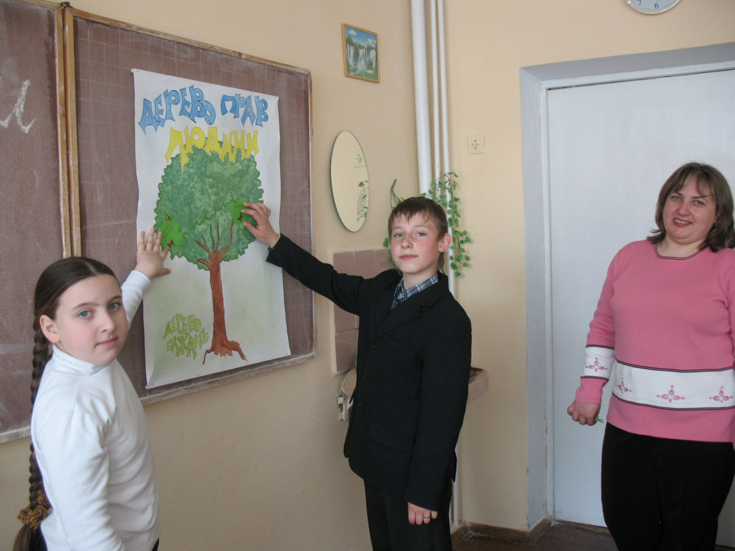

Підготувала і провела
Вчитель правознавства
Гуцуляк Н.Я.

Заліщики – 2008
Мета уроку:
•ознайомити учнів з основними принципами Загальної декларації прав людини I показати значення Декларації як міжнародного стандарту прав людини;
- формувати міжособистні стосунки в учнівському колективі у дyci толерантності, дружби, миролюбності, доброти;
- дати школярам уявлення про права людини в національному та міжнародному вимipax, про взаємозв'язок прав людини i громадянина;

- виховувати повагу до прав інших людей та розуміння зв'язку між правами i обов'язками;
- сприяти усвідомленню ними нерозривного зв'язку прав людини i збереження миру на Землі,
• застосовуючи активні методи навчання, сприяти формуванню активної громадянської позиції учнів.

Очікувані результати уроку

Учні повинні знати:
• що таке права людини і як людство йшло до закріплення прав людини в міжнародному npaвi, що стало основою забезпечення свободи, справедливості й миру на Землі.
Учні повинні вміти:
• працювати iз Загальною декларацією прав людини і розкривати її історичне значення;
• висловити власне ставлення до різних прав людей (дітей).

Обладнання: скорочений текст Загальної декларації прав людини; Конституція України; пaпip; маркери; дошка; дзеркало; довідник «Що значить ім’я твоє»; таблиця «Правові документи»; малюнок «Дерево прав людини»; ілюстрації, слайди пов'язані з Другою світовою війною, фільм «Грінні».

Основні поняття i терміни:
людина, piвність, права, обов'язки, Загальна декларація прав людини, Конституція України, толерантність.

Нормативно-правова база:
- Загальна декларація прав людини (10 грудня 1948 р.);
- Декларація прав дитини, прийнята ГА ООН 20 листопада 1959 р.;
- Міжнародний пакт про громадянські та політичі права (16 грудня 1966);
- Міжнародний пакт про екологічні, соціальні, культурні права (16 грудня 1966 р.);
- Європейська конвенція про захист прав людини та основних свобод
(4 листопада 1950 р.);
- Конвенція про права дитини (20 листопада 1989 р.);
- Рекомендації № R (85)7 Комітету Miніcтpiв держав — членів Ради Європи про викладання та вивчення прав людини в школах (додаток до Рекомендацій № R (85)7);
- Конституція України (28 червня 1996 р.);
• Закон України «Про загальну середню ocвіту» (1999 р.);
• Закон України «Про охорону дитинства» (2001 р.).

Девіз уроку: «Вчити, щоб знати, знати, щоб жити гідно».
Х1Д УРОКУ
I. ОРГАН13АЦ1ЙНИЙ МОМЕНТ
II. МОТИВАЦ1Я НАВЧАЛЬНОЇ Д1ЯЛЬНОСТ1. ПОВ1ДОМЛЕННЯ ТЕМИ I МЕТИ УРОКУ
Перегляд мультфільму « Грінні» та обговорення його з учнями.
Після перегляду мультфільму учні (за допомогою вчителя) повинні прийти до висновку:
- Bci ми люди, але piзнi
- Piзнi, але рівні

Учитель пропонує дітям прослухати вipш В.Симоненка.

Ти знаєш, що ти — людина ?
Ти знаєш про це чи hi?
усмішка твоя — єдина,
Очі твої — одні.
Більше тебе не буде,
Завтра на цій землі.
1нші ходитимуть люди —
Добрі, ласкаві й злi.
Сьогодні усе для тебе —
Озера, гаї, степи.
I жити cniuшumu треба
кохати cniшumu треба —
Гляди ж — не проспи!
Бо ти на землі — людина,
I хочеш того чи Hi, —
Усмішка твоя — єдина,
Мука твоя — єдина,
Oчi mвої — одні.
Прогнозований висновок
- Кожна людина є неповторною i має право бути такою.
- Однак нас об'єднує те, що bci ми — люди.
- Усі ми різні, але жодна людина не є більше чи менше людиною, ніж будь-хто інший.
- Всі ми рівні й однаково можемо користуватися правами людини.

Учитель допомагає учням визначити тему, очікувані результати уроку, повідомляє мету і план уроку.
III. СПРИЙНЯТТЯ ТА УСВІДОМЛЕННЯ НАВЧАЛЬНОГО МАТЕРІАЛУ
План
- Історія виникнення прав людини.
- Загальна декларація прав людини.
- Закріплення прав і свобод людини в Конституції України.
1. Історія виникнення прав людини
Міні-лекція вчителя з історії виникнення прав людини, прийняття найважливіших документів з цієї проблеми
Вся історія людства — це історія воєн, революцій, повстань. У такі часи найчастіше тяжких страждань зазнають прості люди, зокрема діти. Одна з найстрашніших воєн людства тривала 6 років і закінчилась у 1945 році. (Розповідь супроводжується демонстрацією ілюстрацій, слайдів .) У цій війні загинуло 60 млн. осіб. Мільйони людей втратили домівки, розпалася безліч сімей, багато дітей залишилися сиротами. Саме тоді чимало людей у світі усвідомило необхідність об'єднання для захисту своїх прав. Їхніми зусиллями у 1945 році була створена Організація Об'єднаних Націй. Основною метою існування цієї організації став захист прав людей в усьому світі. 10 грудня 1948 р. на засіданні Генеральної Асамблеї ООН була
прийнята Загальна декларація прав людини. Відтоді громадяни вільних держав, усі чесні люди відзначають його щороку. В тих країнах, уряди яких не переймаються долями своїх народів, цей документ
замовчують, щоб люди не знали своїх прав. Але у нашій країні він вивчається у школах, на основі Декларації створено Конституцію нашої держави. У Декларації прав людини подано список основних прав кожної людини. Через 11 років після прийняття цього документа (20 листопада 1959 р.) ООН прийняла ще один важливий для вас документ, який визнав необхідність спеціальної охорони дитини. Це Декларація прав дитини. У 1989 році всі прогресивні країни світу підписалися під Конвенцією про права дитини, в якій визнали необхідність особливого захисту дітей.
Після закінчення лекції учням пропонується заповнити таблицю (навпроти дат вписати правові документи, які їм відповідають):

Дата | Правовий документ
10 грудня 1948 р. | Загальна декларація прав людини
20 листопада 1959 р. | Декларація прав дитини
20 листопада 1989 р. | Конвенція про права дитини
Запитання учням
- Чому виникла необхідність у прийнятті документів з прав людини?
- Чому Всесвітній день прав людини відзначається 10 грудня?

- Для чого прийнята окрема Декларація, де визначено права дитини?
- Що таке права людини? (Це спеціальні певні можливості, необхідні людині протягом життя.)
Учні записують у зошити визначення цього терміна.
2. Загальна декларація прав людини
Вправа «Дерево прав людини»
Учитель пропонує учням уявити собі, що десь посередині світу виросло велике дерево, Дерево прав людини, на якому кожен листочок — певне право або свобода. Дерево намальоване на ватмані й закріплене на дошці. Усім учням роздається папір, і кожен, поміркувавши, пише на ньому одне, найважливіше, на його думку, право людини. Потім виходить до дошки і наклеює свій папірець на дерево.

Запитання учням
• Які думки викликало дерево?
• Чому наші пропозиції такі різні?

Завдання учням
•Виберіть три з виписаних на плакаті прав і свобод, які ви вважаєте найважливішими.
Робота з нормативно-правовим документом
Учитель пропонує учням порівняти сформульовані класом у попередній вправі права і свободи людини зі скороченим текстом Загальної декларації прав людини.

Запитання учням
• Які права з Декларації є у вашому списку? Яких немає?
• Яких прав, що були включені вами до списка, немає в Декларації? Чому?
Прогнозований висновок Якщо всі держави дотримуватимуться прав людини, на Землі запанують свобода, справедливість, злагода, мир.

Вправа «Відгадайко»
Учні повинні відгадати, які речі лежать у «чарівній скриньці».

Запитання учням
Запитання 1
• Міжнародний документ, завдяки існуванню якого всі люди на світі можуть захисти ти свої права, прийнятий ООН у 1948 році.
Відповідь
Загальна декларація прав людини (учитель обов'язково повинен дістати цей документ зі скриньки і показати учням).
Запитання 2
• Найголовніша цінність на Землі. Має совість, сумління, розум.
Відповідь
Людина (дитина).
Учитель. А чи хотіли б ви зазирнути до «чарівної скриньки» й побачити найціннішу, найважливішу людину?
Діти по черзі зазирають до скриньки. Сміються, розгадавши її таємницю, бо кожен побачив там своє дзеркальне відображення — в скриньці лежить дзеркальце.
- Закріплення прав і свобод людини в Конституції України
Робота з нормативно-правовим документом
На основі Декларації прав людини створено Основний Закон нашої держави — Конституцію України.
Учитель показує учням цей документ, пропонує заслухати ст. 21, 23, 24 Конституції України.

Запитання учням
• Що закріплює Конституція України? (Конституція України закріплює рівні права і свободи громадян України.)

Учитель. Варто пам'ятати: якщо хтось має певне право, хтось повинен мати обов'язки. Якщо немає обов'язку — немає права. Права кожної людини закінчуються там, де починаються права іншої. Кожна людина повинна поважати права іншої людини.

Рефлексія
Запитання учням
- Який настрій у вас після цього уроку?
- Що нового ви дізналися?
- У чому важливість шанобливого ставлення до прав людини?

Вправа «Дерево бажань»
Кожна дитина отримує папірець у вигляді листочка, на якому їй пропонується написати свою мрію чи бажання. Учитель допомагає кожному прикріпити ці папірці на «Дерево прав людини». Біля напису «Дерево прав людини» робить напис «Дерево бажань». (Це не тільки акція, яка символізує дитячі мрії, а й цінний матеріал для аналізу на батьківських зборах, педрадах та різних етапах навчально-виховного процесу, де йтиметься про реалізацію прав дитини.)

Учитель. Дійсно, у нас досить різні погляди, цінності та бажання, хтось над усе цінує справедливість,хтось — любов, хтось — гроші, хтось — красу... Так було, так є і так буде завжди. Головне, щоб, намагаючись досягти своєї мети, ми ніколи не нав'язували її іншим людям, поважаючи їхній власний вибір і не порушуючи прав інших.



